l'objet : le bikini v1
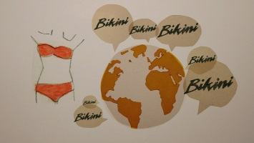
Hubert Delobette est un essayiste qui a beaucoup écrit sur les objets français. Aujourd’hui, juste avant les vacances et les incontournables bains de mer, il nous raconte l’origine du bikini.
Quel est le petit nom sexy que l’on donne, dans le monde entier, au maillot de bain deux pièces ? Oui, le bikini, bien sûr ! Mais savez-vous d’où vient ce nom, "bikini"?
Tandis que la Seconde Guerre mondiale fait rage, un certain Louis Réard se penche, dans l'entreprise de bonneterie dirigée par sa mère, sur une occupation de toute première importance: trouver une idée révolutionnaire pour faire prospérer l’entreprise.
Ce sera un maillot de bain réduit à son minimum : moins d’un mètre carré de tissu, un bandeau pour le haut, deux triangles inversés pour le bas et le nombril que l'on dévoile pour la toute première fois !
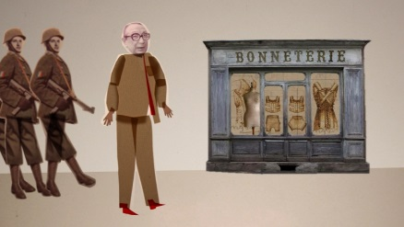
On est loin du maillot de plage des années 30, en laine tricotée, qui pèse 500 grammes lorsqu'on l'enfile et plus de trois kilos lorsqu'on ressort de l'eau…
La nouveauté de ce deux pièces est telle qu'aucun mannequin professionnel n'accepte de lui prêter ses courbes. Louis Réard fait alors appel à une danseuse nue du Casino de Paris, Micheline Bernardini, pour le présenter à la piscine Molitor le 5 juillet 1946.
Le 1er juillet, à quatre jours du défilé, le couturier apprend avec le monde entier que les Américains ont fait exploser une bombe atomique surpuissante sur l'atoll de Bikini, dans l'océan Pacifique. La déflagration de cet engin d'enfer dans le paradis micronésien a un écho énorme. Louis Réard, provocateur et génie du marketing avant l'heure, claque des doigts : il baptise "bikini" son maillot sulfureux et explosif.
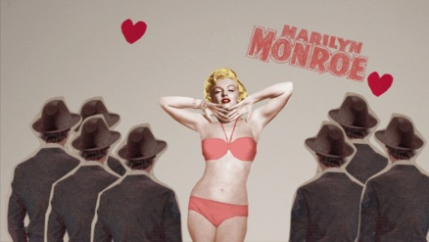
Bon, soyons honnêtes, un couturier parisien, Jacques Heim, avait déjà tenté de lancer, en 1932, un maillot de bain deux pièces, baptisé "Atome". Et ce vêtement était déjà connu depuis l'Antiquité : on peut voir dans la villa du Casale, en Sicile, des mosaïques représentant des femmes jouant en bikini.
Et pourtant, le bikini de Réard crée un scandale énorme. Dès son apparition, il est interdit en Italie, en Espagne, au Portugal. En 1949, les préfectures françaises le prohibent sur la côte Atlantique mais l’autorisent sur la Méditerranée, mystère...
Les Etats-Unis ne sont pas en reste : il est aussi proscrit des films hollywoodiens et des concours de beauté.
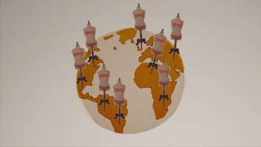
Dépité, Louis Réard retourne à ses bonnets et ses culottes en coton. Sa création - incontournable aujourd'hui dans le monde entier - ne sera acceptée que dix ans plus tard, avec la relative libération des mœurs.
En 1953, Marilyn Monroe défraie la chronique en s'affichant ostensiblement en bikini. La même année, en France, une actrice méconnue, surnommée "BB" fait sensation en plein festival de Cannes avec son bikini de Vichy rose. Une chanson à succès lui est même consacrée par Brian Hyland : Itsy Bitsy Teenie Weenie Yellow Polka Dot Bikini, une chanson reprise en français par Dalida ainsi que par Brigitte Bardot et Richard Anthony : Itsy bitsy, petit Bikini.
A propos, savez-vous que le bikini est resté interdit dans les piscines allemandes jusqu'aux années 70 ? Étonnant pour un pays dont les mœurs sont souvent considérées comme plus libres qu’en France !

